Delinnlevering 1   
Design av nettstedet

av gruppe 5



**Utviklere Studentnummer E-post**

Alex Petterssen   
Erik Hellerslien  
Erlend Andreas Hall  
Sindre Østby

139953  
139964  
139960  
139936

alex1990pettersen@gmail.com  
erik_hellerslien@hotmail.com  
erlendahall@gmail.com  
sindreoestby1@gmail.com

Innholdsfortegnelse

Front-end 3

Innledning design 3

Organisering av innhold 3

Valg av elementer 4

Logo 4

Tilrettelegging av ulike skjermer 4

Valg av farger 5

Valg av meny 5

Valg av innhold i menyen 5

Back-end 6

Innledning 6

Enheter 7

Menybar 8

Testing 9

Innledning 9

Testresultater 10

Kilder: 11

# Front-end

## Innledning design

Før vi gikk løs på designet på nettsiden, gjennomførte vi en research på «Vikerfjell». Vi trengte å vite hva som faktisk var formålet med siden, hva de selv ønsker å få frem. Gruppen gikk igjennom nettstedet selv og gjorde oss noen bemerkninger ut ifra dagens situasjon, men vi ønsket også innspill fra oppdragsgiver på hva de ønsker som hovedfokus. Det ble fort avtalt et møte med oppdragsgiver hvor vi fikk gode innspill som var til stor hjelp når vi gikk løs på designet.

## Organisering av innhold

Etter møtet med oppdragsgiver fikk vi noen innspill til hvordan hovedfokus de ønsker på nettsiden. Dermed tok vi dette i betraktning når vi skulle lage en skisse av designet. Oppdragsgiver informerte om at det er selve kjøp/utleie av hytter som er målet, med hjelp av ulike aktiviteter ønsker de å lokke flere til fjellet. Dermed har vi gjort en vurdering på at vi ønsker å vise frem fasilitetene og aktiviteter først også videre ned på siden får de muligheten til å trykke seg videre til salg/utleie av hytter. Vi ser også at det er mange som kommer innom siden for å sjekke ut værmeldinger og forhold på fjellet, derfor ønsker vi også at været og webcamera skal være tilgjengelig tidlig på siden. Med dette oppsettet tenker vi at det er en flott mulighet for Vikerfjell å vise frem hva de har å by på, samtidig som den er nyttig for de som allerede har hytter der. Ved siden av hytter til leie/salgs ønsker vi å plassere en mulighet til å melde seg på et nyhetsbrev, dette er for besøkende som ønsker oppdateringer fra Vikerfjell. Under denne seksjonen har vi tenkt oss en seksjon med nyheter og kommende aktiviteter, for å gjøre besøkende oppdatert og vise at det er en del som skjer på fjellet. Dette er et utkast på selve innholdet på nettsiden, hvor header og footer ikke er tatt med.

Ved plasseringen av innhold på siden så har vi brukt whitespace for å gruppere innholdet. Vi måtte også passe på hvordan innholdet på siden ble plassert på forskjellige enheter, f.eks. på mobil så har vi valgt å bruke en kolonne ved vis av elementer.

## Valg av elementer

På forsiden har vi en slider som skal være på toppen av innholdet. Først og fremst er det også det dagens løsning inneholder, derfor ønsker vi å fortsette med det samme. Med en slider får vi vist frem mer innhold uten at brukeren trenger å scrolle igjennom hele siden, slideren har knapper som gjør at brukeren kan bla frem eller bakover i slideren. Vi ser på det som en god løsning til å vise frem det Vikerfjell har å by på.

Menyen skal bestå av knapper med ikoner, selve oppsettet av menyen kommer vi tilbake til senere i rapporten (valg av meny). Ikoner på knappene er ikke ferdig i første versjon. Vi velger å ha ikoner på knappene for å gjøre det enklere for brukeren å forstå hvilken funksjon som ligger bak hver enkel knapp. Ikonet skal være et enkelt symbol som sier noe om hvor du kommer på siden. I menyen har vi også valgt å ha med et søkefelt.

## Logo

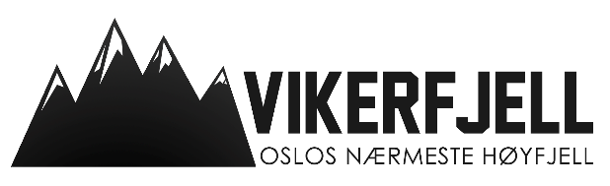Vi har laget en enkel logo som er et foreløpig utkast for en eventuell ny logo. Den gamle logoen mener vi var utdatert og føler at det var behov for en ny. Det er en veldig enkel logo som symboliserer «Vikerfjell» med et fjell, vi har laget to utkast som kan brukes rundt på nettstedet. Logoen skal være enkel å skalere ned ved hjelp av en simpel figur og en ren font.

## Tilrettelegging av ulike skjermer

Det finnes mange ulike skjermstørrelser den dag i dag, det er viktig at nettsiden er grei å bruke selv om du er på en pc, tablet eller mobil. I begynnelsen har vi satt fokus på vanlig til mindre skjermer, hvor noe også er fungerende til mobil men ikke helt ferdig.

|  |  |  |
| --- | --- | --- |
|  | Max width | Min width |
| Vanlig |  | 1280px |
| Mindre |  | 720px |
| Tablet |  | 577px |
| Telefon | 576px |  |

Inntil videre har vi valgt å se bort ifra landskap design, hvor brukeren kan snu mobilenheten eller tabletten. Det er mulig i denne versjonen og man vil få et greit resultat, men det er inntil videre ikke optimalisert.

## Valg av farger

Fargene på siden er veldig enkle, vi ønsker å gjøre det enkelt for «Vikerfjell» å tilpasse etter sesong. Velger vi å bruke mye «vinterfarger» som blå, kan det fort bli en veldig vinterside. Derfor ønsker vi at det er bildene som skal utgjøre fargene på siden. F.eks. i header er det nå et vinterbilde som utgjør noe farge, ved sesongskifte er det mulig å skifte ut dette og lage en ny stemning på siden. Dermed er de generelle fargene ulike grader av hvit og svart, som utgjør kontraster for tekst og innhold. Ved bruk av lite farger i menyer og innhold blir det også enklere for fargeblinde å forholde seg til siden.

## Valg av meny

Som standard har vi valgt å bruke lik meny som er på dagens løsning altså en standard horisontal meny med dropdown. Vi så også på dagens løsning at på enkelte enheter blir menyen til en «hamburger-meny» pga. bredden på enheten, dette har vi også videreført til vår versjon. «Hamburgermenyen» gjør at vi får plass til alt som er i bredden vertikalt uten at man må scrolle horisontalt.

Menyen har vi lagt under header som er standard på mange siden den dagen i dag, for å gjøre den enda mer tilgjengelig har vi valgt å la den følge nettsiden. Selve headeren vil bare være synlig på toppen, men menyen vil følge siden. Da vil brukeren ha mulighet til å navigere seg rundt uten å måtte scrolle til toppen hver gang.

# Back-end

## Innledning

Hensikten med backend er å la eier administrere webstedet og opprette nye websted i sin helhet, uten å kreve forståelse for HTML, CSS og JavaScript. Mer spesifikt har oppdragsgiver oppgitt følgende krav:

* Legge inn nye sider i webstedet
* Redigere det tekstlige innholdet på en side
* Laste opp tekstdokumenter og bilder til webstedet
* Referere til bilder og tekstdokumenter på sider
* Administrere front-end sin menybar
* Legge inn lenker til eksterne webstedet
* Motta henvendelser per e-post

Ingen av disse spesifikke kravene er møtt ved første delinnlevering. Dagens løsning er i likhet med front-end et demonstrerende design.

Backend-delen sitt design skal ikke tilby et produkt, men skal fungere som et grensesnitt mot frontend sin kildekode. Til tross for de store ulikhetene, vil vi at back-end sitt design skal (ut av boksen) ha korrelasjon med front-end. Samtidig vil vi ha et relativt nøytralt design fordi backend senere vil være et grensesnitt mot andre websteder som har andre designvalg.

Vi har også valgt å ikke vise noen login-funksjon på hovedsiden, men har heller tilgang til den ved å skrive /admin.php istedenfor. Vi føler det er unødvendig at den skal vises for alle som besøker siden når det bare er et få antall personer som kommer til å bruke den.

## Enheter

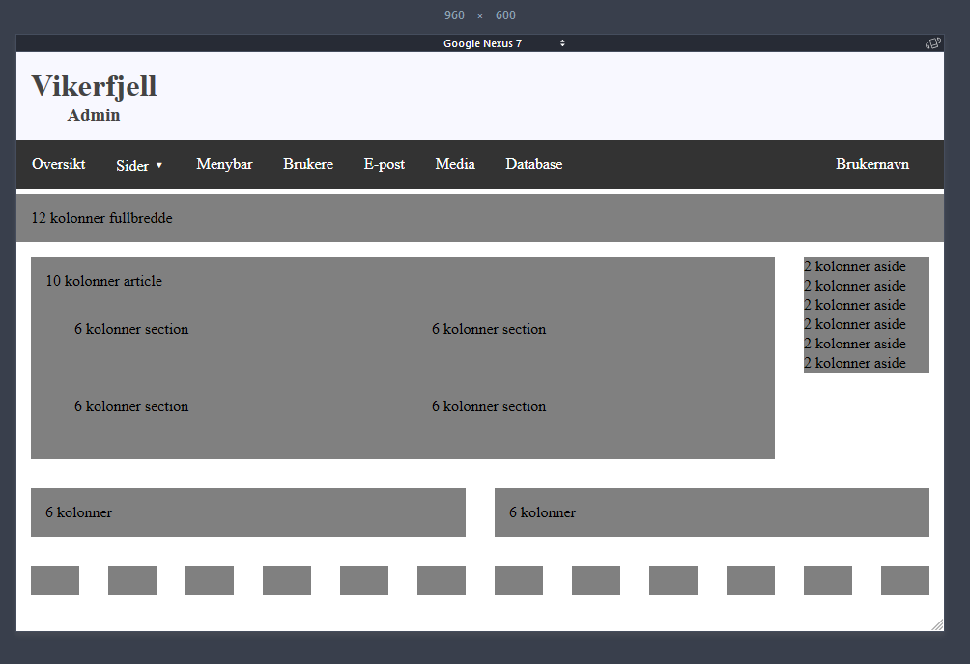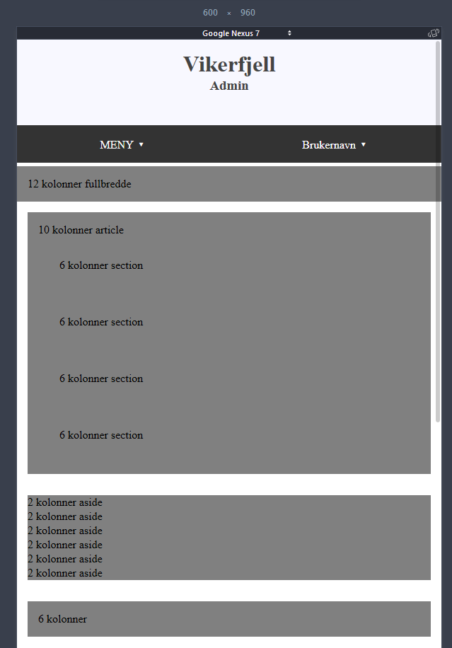Vi ser for oss at en backend vil i hovedsak betjenes fra en større skjerm, dog enkelte lette oppgaver vil også utføres på en tablet. I motsetning til dagens løsning som avhenger av en A4-stil, fokuserer vi på å bruke all tilgjengelig skjermplass.

Backend slik den fremkommer på Nexus 7, henholdsvis landskap og portrettmodus. Alt i alt ganske bra utenom mellomrommet mellom menybaren og overskriften i portrettmodus.

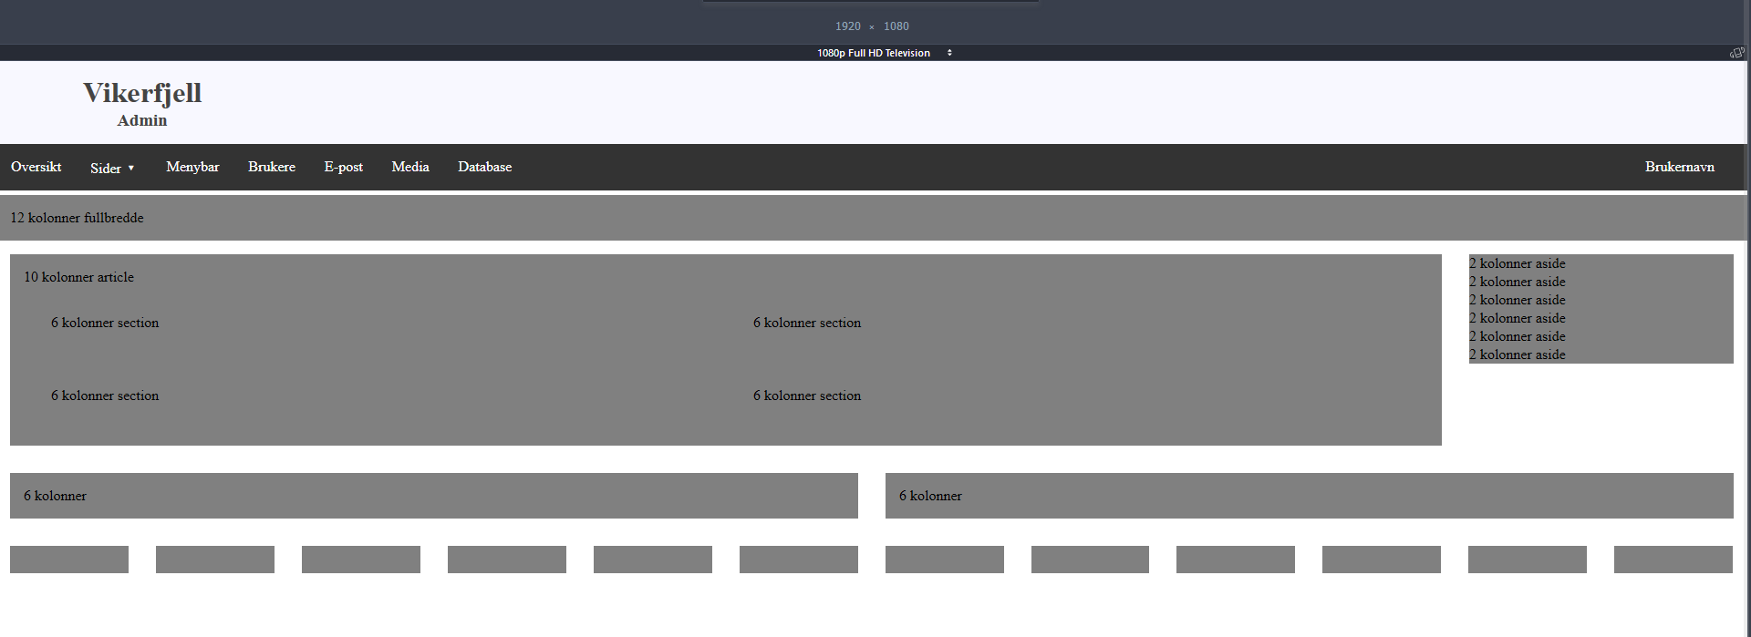

Slik backend fremkommer på en 1920x1080 skjermoppløsning. Vi ser at «Vikerfjell Admin» headeren trenger justering for høyere oppløsning.

## Menybar





I henhold til kravene fra oppdragsgiverene, har vi identifisert disse menyelementene. Noen av disse kan forsvinne og andre kan bli lagt til, men vi vil gjerne holde antallet under 7-8. Med tanke på den mobile løsningen, er vi opptatt av å unngå for mange sub-menyer. Dagens løsning hos vikerfjell.com demonstrerer problematikken med for mange sub-menyer.

“Bruker” og “Brukernavn” er en placeholder for den innloggede brukeren sitt brukernavn da back-end ikke har noen PHP-funksjonalitet enda.   
På mindre oppløsninger, kollapser vi de venstrestilte menyelementene og flytter “Brukernavn” ved siden av «Meny» til å fylle 50-50 av den totale bredden.

# Testing

## Innledning

Vi er ute etter å utvikle nettsiden for følgende nettlesere, alle i utgangspunktet siste stabile versjon. Deres mobile versjoner blir også testet.

* Chrome
* Opera
* Firefox
* Vivaldi
* Safari for iPad
* Opera 15+
* Edge
* Internet Explorer 11

Bakgrunnen ligger delvis i hvilken hardware vi har tilgjengelig for å på teste (f.eks macOS må utelukkes) og hvordan den norske markedsandelen ser ut per dags dato. Vi ser at Opera 12.1 fremdeles har et lojalt følge. Vi vil i utgangspunktet ikke støtte nettlesere som ikke lenger mottar oppdateringer, men unntaket er Internet Explorer 11 som fremdeles har en betydelig markedsandel. Internet Explorer 10 har en markedsandel på 0.39%. Vi vurderer det som for lavt.

Vivaldi, til tross for lav markedsandel, er en nettleser som på sikt kan spise opp mye av markedsandelene til Opera 12 og Opera 15+, så vi velger å støtte den.

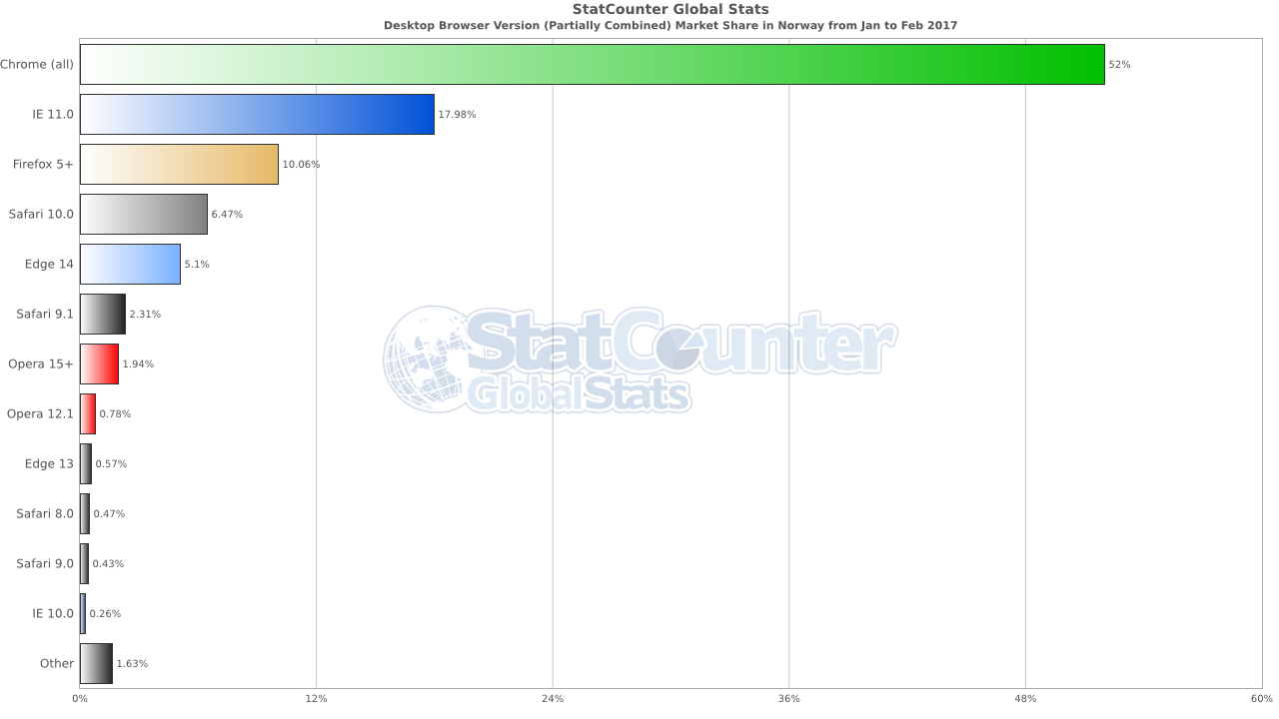  
Genererte markedsandeler forrige måned (Januar 2017) (gs.statcounter.com)

## Testresultater

I denne testrunden tar vi kun for oss desktop-versjonen fordi mobil og tablet-versjonene har skaleringsproblemer som vi tar for oss ved neste delinnlevering.

* Firefox: Ingen merkbare problemer
* Opera: Merker oss at nettleservindu har en mye større minimumsbredde enn de andre (Opptrer i Windows)
* Vivaldi: Ingen merkbare problemer
* Edge: Logo trenger anti-aliasing
* Internet Explorer 10: Som Edge, bare i større grad
* Chrome: Ingen merkbare problemer

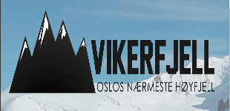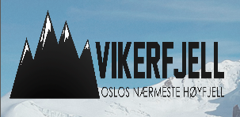

Henholdsvis Internet Explorer og Edge gjør ikke en god jobb med å skalere rasterbilder

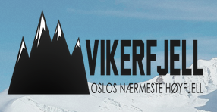

Tilsvarende nedskalert logo hos Firefox og de  
andre webkit-baserte nettleserene

# Kilder:

W3Schools (2017) *Responsive Web Design - Media Queries*. Tilgjengelig fra: <http://www.w3schools.com/css/css_rwd_mediaqueries.asp> [05.02.2017]

Mark Otto, Jacob Thornton and Bootstrap contributors (2017) *CSS.* Tilgjengelig fra:  
<http://getbootstrap.com/css/> (05.02.2017)

Statcounter (2017). *Desktop, Mobile & Tablet Browser Version*. Tilgjengelig fra: <http://gs.statcounter.com/browser-version-partially-combined-market-share/desktop-mobile-tablet/norway/#monthly-201601-201702-bar> (05.02.2017)